Actie 1.1
Grenzen verleggen door mijzelf aan te melden als vrijwilliger in het Heineken House team voor de Zomerspelen in 2020.

Filteren m.b.t. bescheidenheid en assertiviteit
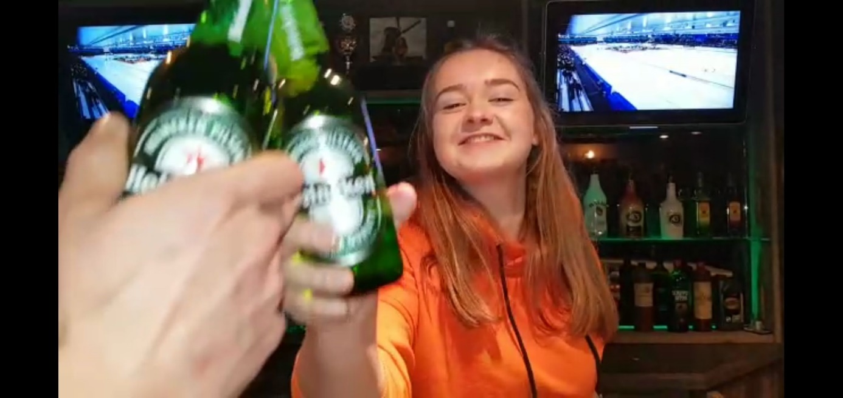
Door mijn MBTI test zou je denken dat ik erg avontuurlijk ben, maar ik vind van mijzelf dat ik meer impulsief ben dat avontuurlijk. Het aanmelden voor Holland Heineken House ging in een oogwenk, maar ik zou er nooit op zijn gekomen als mijn vriendin mij hier niet op gewezen had. Als ik zoiets lees dan denk ik ‘’Vet’’ maar zou ik geen actie ondernemen, maar met een vriendin denk ik daar anders over. Om meer te ontdekken wat ik leuk en interessant vind, vond ik het erg tof om mijzelf aan te melden. Het maken van een filmpje en het schrijven van een sollicitatiebrief vond ik een uitdaging, aangezien dat niet iets is wat in mijn straat ligt. Toch heb ik het gedaan, maar het ging niet van een leiden dakje. Er moesten meerdere scenes opnieuw opgenomen worden, want ik ben niet gewend om voor de camera te staan. Het filmpje kan je vinden op mijn site.

Reflectie – Leonie de Groot
Voor het maken van dit filmpje heb je mijn hulp en Harm zijn hulp ingeschakeld. Ik merkte dat je er zin in had en je had je er goed op voorbereid. Wel was het op het laatste moment, dus alles moest wel in een bepaalde vaart worden opgenomen. Ik vond dat je alles heel creatief had ingedeeld en ik vond je leuk op beeld overkomen. Wat beter kan is het beter in je hoofd hebben wat je wilt zeggen. Je had wel een script gemaakt, maar daar week je vaak vanaf. Dat had duidelijker gemogen.

Wat kan ik hieruit opmaken?
Ik kan mijzelf wel vinden in de feedback van Leonie. Wat ik ook echt heb geleerd is dat een filmpje opnemen ontzettend veel tijd in beslag neemt. Dit zou ik een volgende keer anders plannen. Daarbij had ik al een voorgevoel dat bepaalde scenes opnieuw moesten worden opgenomen doordat ik mijzelf versprak of dat wat ik geschreven had niet overeenkomt met wat ik daadwerkelijk in het echt zou zeggen. Doordat er sprake was van tijd te kort vind ik het editen van het filmpje niet goed gelukt. Er zit namelijk een watermerk op het filmpje dat ik er niet af kreeg binnen de tijd. Dus voor een volgende keer zou ik de beelden eerder opnemen en een script maken die ook echt passend is bij mij.

